Communiqué de presse
Toray annonce un nouveau produit écologique :
l'amplificateur de contraste AQ pour plaques offset sans mouillage

Le produit le plus écologique de la gamme pour améliorer le contraste

Prostějov/République tchèque, 25 février 2020 - Toray, leader des solutions novatrices pour l'impression offset sans mouillage, vient d’étoffer son offre de solutions pour plaques d'impression offset sans mouillage d'un nouveau produit écologique. Désormais disponible dans le commerce, l'amplificateur de contraste AQ de Toray est un post-traitement écologique pour plaques d'impression offset sans mouillage qui améliore le contraste suite à l'exposition des plaques CTP sans mouillage. L'amplificateur de contraste AQ est spécialement conçu pour être utilisé avec un équipement de pliage par poinçon et tri, qui exige des plaques qu'elles assurent un excellent contraste.

« L'impression offset sans mouillage, procédé d'impression offset le plus écologiquement durable, est désormais encore plus durable », affirme M. Noboru Kawanaka, directeur technique de TTCE. « Historiquement, dès que vous aviez besoin d'améliorer le contraste, vous deviez recourir à des produits chimiques, qui sont non seulement nuisibles à l'environnement, mais aussi coûteux du fait des difficultés associées à leur gestion et à leur mise au rebut. Désormais, avec l'amplificateur de contraste AQ, aucune manipulation spéciale ni aucun traitement ne sont nécessaires, car le produit se compose à 90 % d'eau et d'une faible quantité d'un liquide spécial également utilisé dans l'industrie des cosmétiques. Le produit améliore d'autant la valeur ajoutée de l'impression offset sans mouillage que le nombre d'entreprises qui cherchent à réduire leur empreinte environnementale ne cesse d'augmenter. »

Bien que l'amplificateur de contraste AQ, suite au traitement des plaques, puisse être éliminé dans les égouts publics sans qu'aucune manipulation particulière ne soit nécessaire, nous vous recommandons de consulter les réglementations locales en vigueur. Spécialement conçu pour être utilisé avec les plaques offset sans mouillage de la gamme IMPRIMA J de Toray, le produit peut toutefois être utilisé avec toute la gamme Toray des plaques offset sans mouillage dès que vous avez besoin d'améliorer le contraste.

Pour obtenir davantage d'informations sur l'impression sans mouillage et les produits et services proposés par Toray, consultez le site : www.toraywaterless.com.

Images et titres :

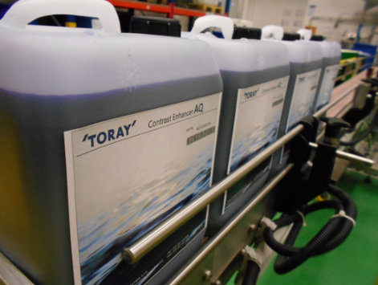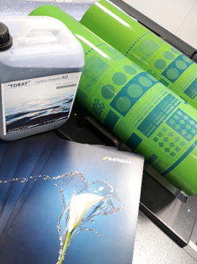
Titres : Le nouvel amplificateur de contraste AQ écologique pour plaques offset sans mouillage de Toray.

À propos de Toray

Toray Industries Inc., leader mondial des plaques d’impression sans mouillage, est une société fondée en 1926 qui est désormais présente dans le monde entier, puisqu’elle possède des usines et bureaux de vente en Asie, en Europe, au Moyen-Orient, en Amérique du Sud et en Amérique du Nord. Toray est principalement active dans le secteur des tissus et textiles, des plastiques et produits chimiques, des produits informatiques, des solutions techniques et environnementales, des matériaux composites en fibre de carbone, des sciences de la vie, et bien d’autres. Bon nombre de ses produits reposent sur sa technologie exclusive des polymères, et sont couramment utilisés par les industries de l’électronique, de l’emballage, du textile, de l’automobile et de l’aviation. Les ventes annuelles récentes avoisinent les 15 milliards d'euros.

Toray Graphics, filiale de Toray Textiles Central Europe (TTCE), est implantée en République tchèque, où elle exploite une ligne de production de plaques d’impression sans mouillage ultra-moderne. Située à Prostějov, au cœur de l’Europe, l’entreprise regroupe l’ensemble des opérations commerciales, y compris les ventes, le service à la clientèle, le marketing, la production, ainsi que la R&D. Elle peut ainsi soutenir rapidement et plus efficacement le réseau indépendant des revendeurs et distributeurs Toray du marché européen.

Relations presse :
DUOMEDIA
Monika Dürr
Tél. : +49 6104 944 895
E-mail : monika.d@duomedia.com
www.duomedia.com

TORAY
IMPRIMA - Division Graphics
Toray Textiles Central Europe s.r.o.
Prumyslová 4
79640 Prostějov
République tchèque
Tél. : +420 (582) 303 800
e-mail : imprima@ttce.toray.cz
www.imprima.toray

